12+
МБУК ВР «МЦБ» им. М. В. Наумова
Добровольский отдел

«Правовая помощь детям»
беседа ко дню вступления в силу Конвенция по правам

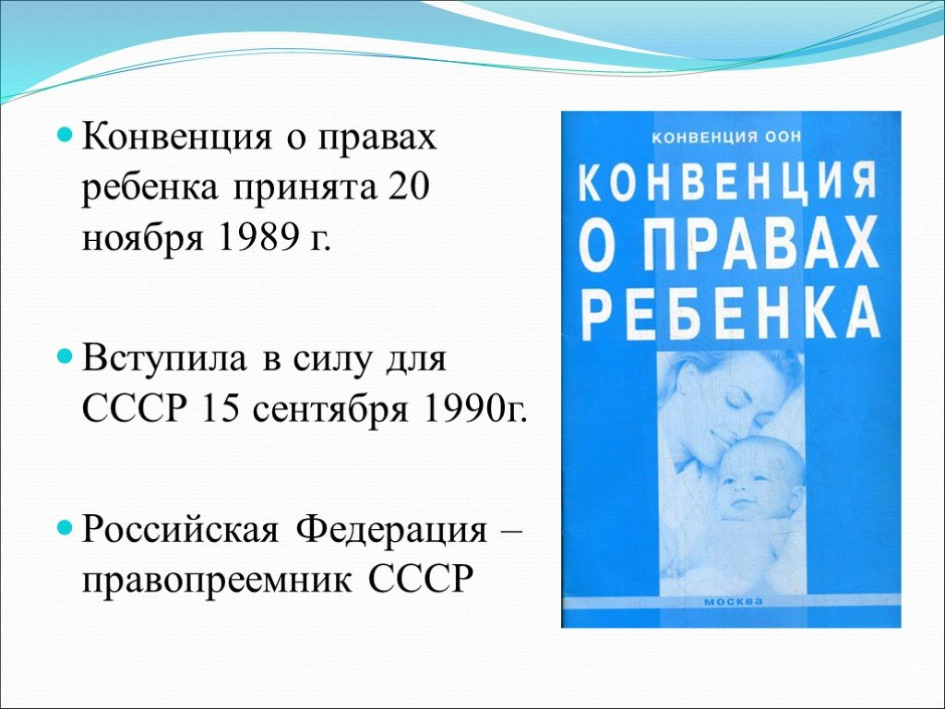

Подготовила:
ведущий библиотекарь
Добровольского отдела
Пенькова Е. Н.

п. Солнечный
2022г.

Цели:
- познакомить детей с основными положениями Конвенции;
- соотнести права и обязанности детей;
- способствовать осознанию ответственности за свои права;
- формировать положительное отношение к правам других.

Ведущий: Сейчас мы с вами будем здороваться, но делать это мы будем необычным способом! Действия повторяйте за мной.
Скажем «Здравствуйте» руками!
Скажем «Здравствуйте» глазами!
Скажем «Здравствуйте» мы ртом –
Станет радостно кругом!
Чтец: По извилистой дорожке
Шли по миру чьи-то ножки.
Вдаль смотря широкими глазами,
Дети шли знакомиться с правами.
Рядом взрослые их крепко за руку держали,
В путь-дорожку всех сопровождали.
Знать должны и взрослые, и дети
О правах, что защищают их на свете.
Ведущий: - У каждого человека есть права. Дети должны знать о своих правах.
-Знаете ли вы, как называется документ, в котором записаны права человека?
-Что означает слово конвенция?
-В каком документе записаны права детей?
-А зачем отдельный документ для защиты прав детей?
Ребенок уязвим, несамостоятелен. И не случайно, мы сегодня будем говорить об этом. 20 ноября Всемирный день прав ребенка.
Все права детей всего мира записаны в специальном документе, Конвенции «О правах ребенка». Этот документ приняла 20 ноября 1989 года Организация Объединенных наций. Это авторитетная международная организация, которая объединила народы всего мира.
Конвенция – это соглашение. Это значит, что все государства, которые подписали эту Конвенцию, согласились защищать права детей.
- Давайте вспомним, какие права есть у вас? Основные права ребёнка будут отражены в презентации. Предлагаю вспомнить их.
- В Конвенции говорится о том, что каждый ребёнок имеет право на имя. У каждого из вас есть имя.
При рождении ребёнка родители дают ему имя. Фамилию, имя, отчество записывают в специальный документ. Знаете ли вы, как он называется? Правильно, свидетельство о рождении. В нем также записывают место и дату рождения, сведения о родителях. Это первый документ ребёнка. Он говорит не только о факте появления ребёнка, но и том, что этот новый человек является гражданином страны, которая обязана заботиться о его благополучии. Скажите, гражданами, какой страны мы являемся? Правильно. Следовательно, о нас заботится правительство России.
- Очень много слов мы сказали о Правах детей. Конвенция потому и принята, что взрослые прекрасно понимают: из бесправного ребёнка может вырасти только запуганный взрослый, который не сможет писать стихи, создавать машины, управлять государством. Это значит, что права ребёнка важно знать каждому.
- И, конечно же, этот вопрос не мог оставить в стороне искусство и литературу.
Викторина «Права литературных героев»
1.Какие литературные герои могли бы пожаловаться, что нарушено их право на неприкосновенность жилища? (Три поросёнка, Зайка из сказки «Заяц и лиса»)
2.В какой сказке нарушается право человека владеть своим имуществом? («Золотой ключик»)
3.У какой известной сказочной героини нарушено право на отдых и досуг, Разумное ограничение рабочего дня? («Золушка»)
4.Героиня, какой сказки воспользовалась правом свободного передвижения и выбора местожительства? («Лягушка- путешественница»)
5.В какой сказке подтверждается право работающего на справедливое вознаграждение? («Морозко»)
6.В какой сказке героиня воспользовалась правом искать и находить в других странах убежище и защиту от преследования? («Дюймовочка»)
7.Какой литературный герой лишился права на неприкосновенность жизни? (Красная Шапочка)
Ведущий: Нужно выполнять важную обязанность - уважать права другого.
Теперь вы знаете, какими правами обладают дети. Но, к сожалению, права ребёнка соблюдаются не везде и не всегда. Иной раз приходишь в отчаяние от того, как часто дети подвергаются мучениям и гибели, а окружающие остаются в стороне. Но, вопреки всему и всем, Конвенция о правах ребёнка имеет очень большое значение и остаётся важной для детей. Она призвана защищать детей от произвола и обид со стороны взрослых. Такова её цель. На пути к этой цели мы должны изменить мир. Мы ещё не подошли к этому. Должны ли мы отказываться от маленьких шагов, которые возможны? Начнём в нашем непосредственном окружении: в семье, в школе, на нашей улице. Мы должны объединить свои усилия для более крупных шагов. Если бы взрослые помнили, что они сами когда-то были детьми, точно так же, как все дети знают, что они когда-то будут взрослыми, тогда мы нашли бы совместный путь к осуществлению прав ребёнка.
Вернёмся к вопросам нашей беседы. Можно ли утверждать, что мы нашли на них ответы?
- Предлагаю проверить себя, выполнив тест.
Итоговый тест.
Цель: проверить, как уч-ся усвоили основную мысль и понятия классного часа.
1.Какова цель ООН? А) проведение Олимпийских игр; б) защита прав человека; в) охрана окружающей среды.
2.Что является высшей ценностью в России по Конституции РФ?
а) промышленный и военный потенциал; б) государство в) человек, его права и свободы
3.В каком документе изложены права ребёнка?
А) в Конституции РФ; б) в декларации прав человека; в) в конвенции о правах ребёнка
4.Кем была принята Конвенция о правах ребёнка?
А) президентом страны; б) ООН; в) директором школы.
5. Как вы думаете, какой орган при ООН занимается правами ребёнка?
А) детский фонд; б) международный валютный фонд; в) международный банк регионального развития.

Источники:
1. https://nsportal.ru/shkola/raznoe/library/2018/03/22/beseda-na-temu-konventsiya-oon-o-pravah-detey
2. https://nsportal.ru/shkola/vneklassnaya-rabota/library/2018/03/03/stsenariy-k-prazdnovaniyu-godovshchiny-stalingradskoy
3. https://urok.1sept.ru/articles/655136
4. https://yandex.ru/video/preview/?text=клип%20песни%20сталинград%20а%20вилена%20скачать%20бесплатно&path=yandex_search&parent-reqid=1657270440004284-4181679740141872898-sas3-0995-c92-sas-l7-balancer-8080-BAL-4045&from_type=vast&filmId=8685002526866295333

